Об изменении границы (черты) города Жаркент Панфиловского района Алматинской области
Решение Алматинского областного маслихата от 01 июля 2016 года № 5-31 и постановление акимата Алматинской области от 01 июля 2016 года № 345. Зарегистрировано Департаментом юстиции Алматинской области 03 августа 2016 года № 3930
В соответствии с пунктом 4 статьи 108 Земельного кодекса Республики Казахстан от 20 июня 2003 года, подпунктом 2) статьи 11 Закона Республики Казахстан от 8 декабря 1993 года "Об административно-территориальном устройстве Республики Казахстан", Алматинский областной маслихат РЕШИЛ и акимат Алматинской области ПОСТАНОВЛЯЕТ:
1. Изменить границу (черту) города Жаркент Панфиловского района Алматинской области путем включения 70 гектаров земли согласно прилагаемой схематической карте.
2. Возложить на руководителя аппарата Алматинского областного маслихата опубликование настоящего совместного решения Алматинского областного маслихата и постановления акимата Алматинской области после государственной регистрации в органах юстиции в официальных и периодических изданиях, а также на интернет-ресурсе определяемом Правительством Республики Казахстан и на интернет-ресурсе Алматинского областного маслихата.
3. Контроль за исполнением настоящего совместного решения Алматинского областного маслихата и постановления акимата Алматинской области возложить на заместителя акима области Бескемпирова Серикжана Ислямовича.
4. Настоящее совместное решение Алматинского областного маслихата и постановление акимата Алматинской области вступает в силу со дня государственной регистрации в органах юстиции и вводится в действие по истечении десяти календарных дней после дня его первого официального опубликования.
Секретарь областного
маслихата | С. Муканов
Аким области | А. Баталов
Председатель сессии
областного маслихата | Ж. Телпекбаева

Схематичееская карта границ города Жаркент Панфиловского района Алматинской области

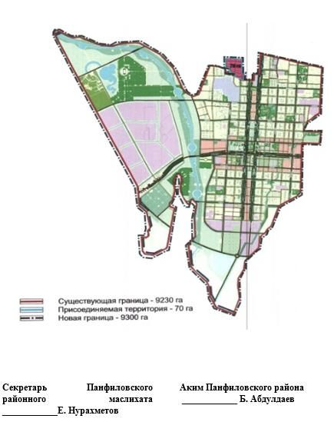

© 2012. РГП на ПХВ «Институт законодательства и правовой информации Республики Казахстан» Министерства юстиции Республики Казахстан

